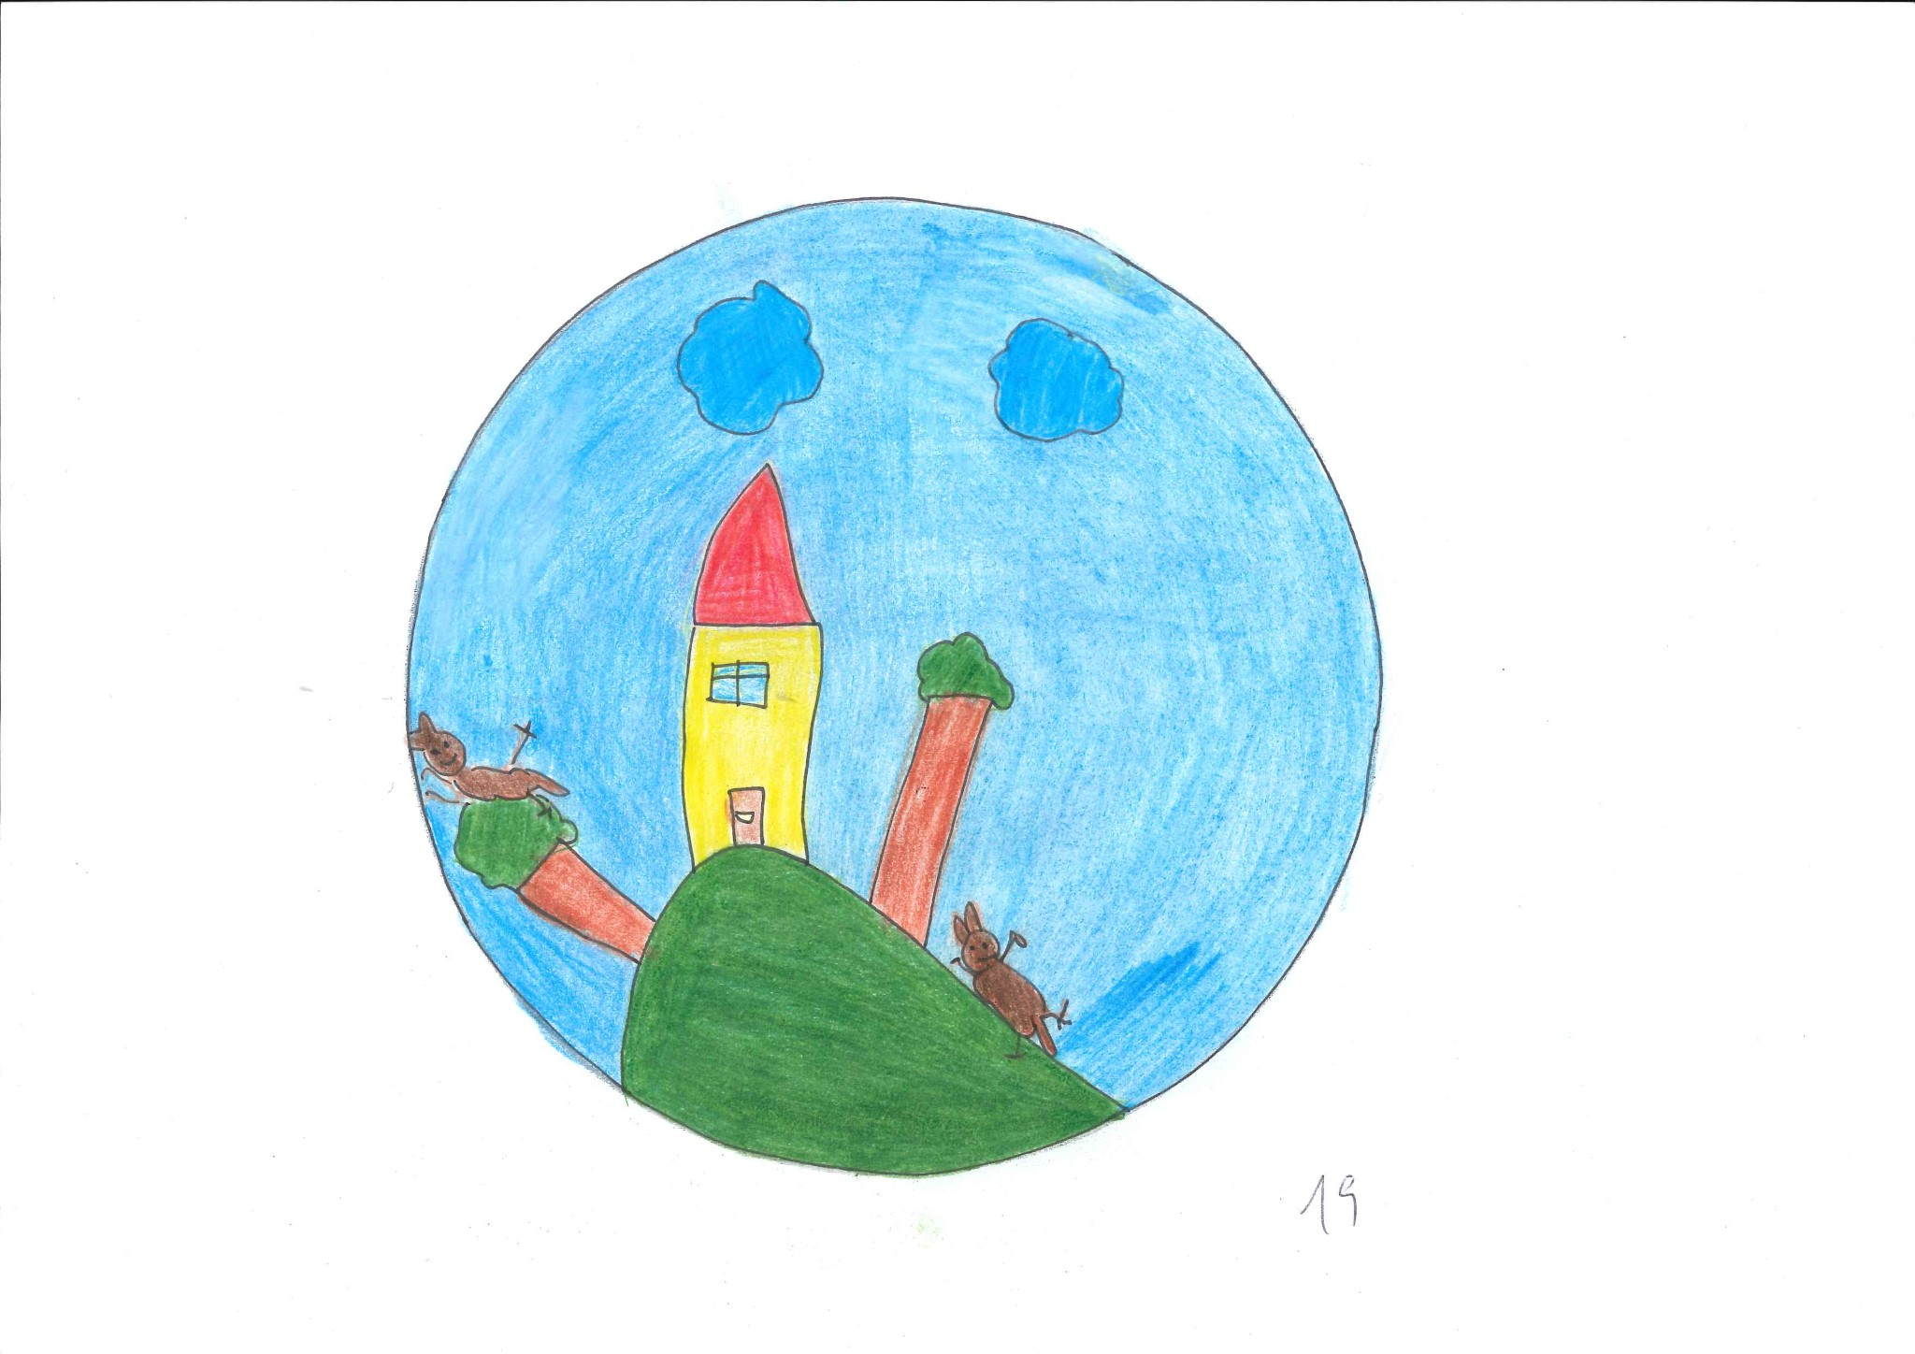SCHULLEITUNG DER VOLKSSCHULE FRAUENBERG

**Naturparkschule**

8430 Seggaubergstr. 2

Tel. und FAX 03452/ 82685

E-Mail: office@vs-frauenberg.at

www.vs-frauenberg.at

**Def. Stundenplan für das Schuljahr 2023/24**

**4.Stufe/3.Klasse**

|  |  |  |  |  |  |  |
| --- | --- | --- | --- | --- | --- | --- |
| Stunde | Zeit | Montag | Dienstag | Mittwoch | Donnerstag | Freitag |
| 1. | 7.45 - 8.35 | SU / LI | D / LI | D / LI | D / LI | D / LI |
| 2. | 8.50 - 9.40 | D / LI | **BSP**  **mit Trainer** | M / LI | M / LI | SU / LI |
| 3. | 10.00 - 10.50 | R / KI | M / LI  FÖ / WA | MUSI / MA | SU / LI | D / MU  IBF/ LI |
| 4. | 10.55 – 11.45 | M / LI | D / LI | E / AN | TD / MU | BSP / WA |
| 5. | 12.00 – 12.50 | BSP / WA | KGE / LI | **BSP**  **mit Trainer** | TD / MU | R / KI |

Abkürzungen laut neuem Lehrplan:

KGE = Kunst und Gestaltung IBF = Interessen- und Begabtenförderung

TD = Technik und Design R = Religion

BSP = Bewegung und Sport MUSI = Musik